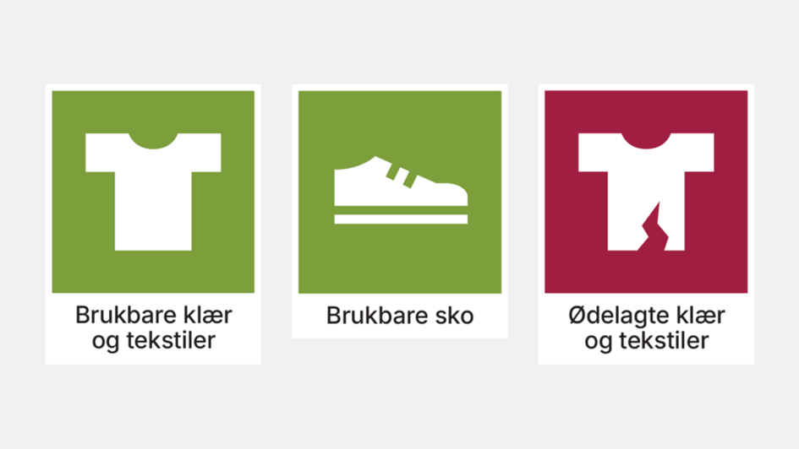

***Brukbare klede og tekstilar: reine og tørre klede og tekstilar som er heile eller lett å reparere.***

***Brukbare sko: sko som er heile og reine. Lever også sko som manglar lisser eller har mindre skjønnheits-feil som brukbare sko.***

***Øydelagde klede og tekstilar: reine og tørre klede og tekstilar som er utslite, holete, flekkete, eller som av andre årsaker ikkje kan brukast om igjen til same formål.***